

Штаб
МО ВВПОД «ЮНАРМИЯ»
Кайбицкий муниципальный район
Республики Татарстан
422330 Кайбицкий район
село Большие Кайбицы
ул. Ш. Галиева д.12
тел.8(84370)21187
эл. почта:junajaarmija@rambler.ru

Еженедельный отчет МО ВВПОД «Юнармия»
Кайбицкого муниципального района за период с 18 - 24 .09.23

1.Количество участников движения: 281.
2.Количество принятых юнармейцев: 0.
3.Проведенные за неделю мероприятия: 8

- МО ВВПОД «Юнармия» и газета «Кайбицкие зори».
- День танкиста в отряде имени Героя Советского Союза А.Е.Кошкина. «Большеподберезинская СОШ»
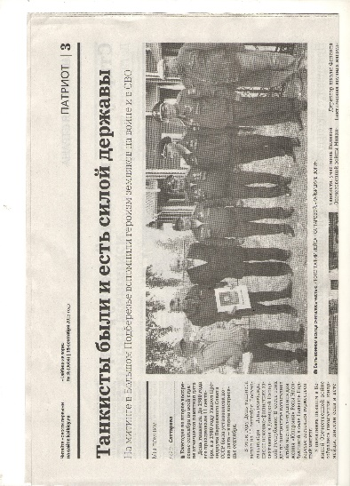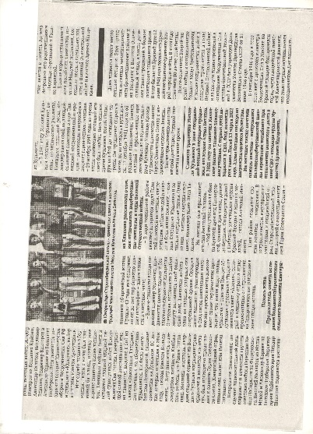
- Юнармейцы отряда имени кавалера ордена Красной Звезды Ф.Б. Шафигуллина защищают честь России в м\н соревнованиях по конькобежному спорту. «Муралинская ООШ».
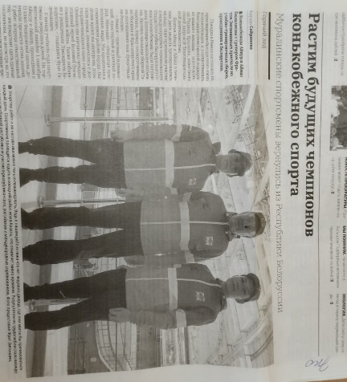

- Начало учебной недели. Торжественное построение.
- «Кросс нации - 2023». Юнармейцы из всех 15 отрядов приняли активное участие в мероприятии.
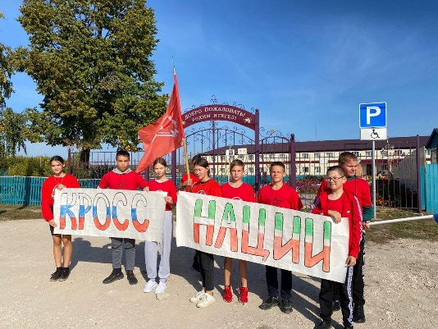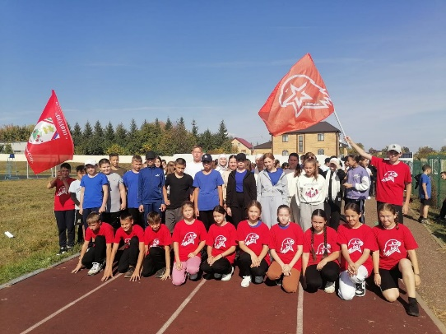

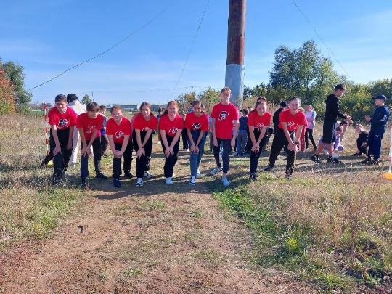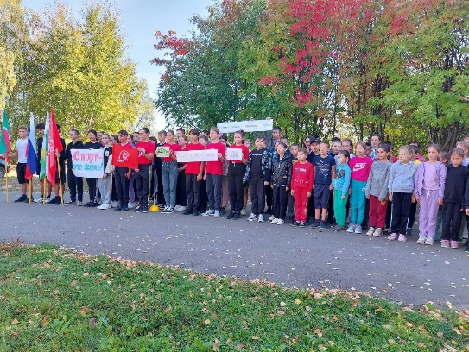
- 20.09.23. Для юнармейцев отряда им Героя Советского Союза М.К.Кузьмина сегодня был проведен Урок мужества из цикла "Герои нашего времени". На встречу был приглашен участник СВО, командир роты Зубрин А. С., который прибыл в краткосрочный очередной отпуск.

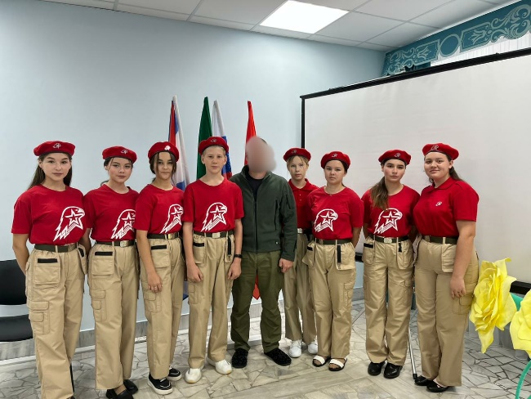

Начальник штаба местного отделения ВВПОД «Юнармия»
Р.Д. Насибуллина

